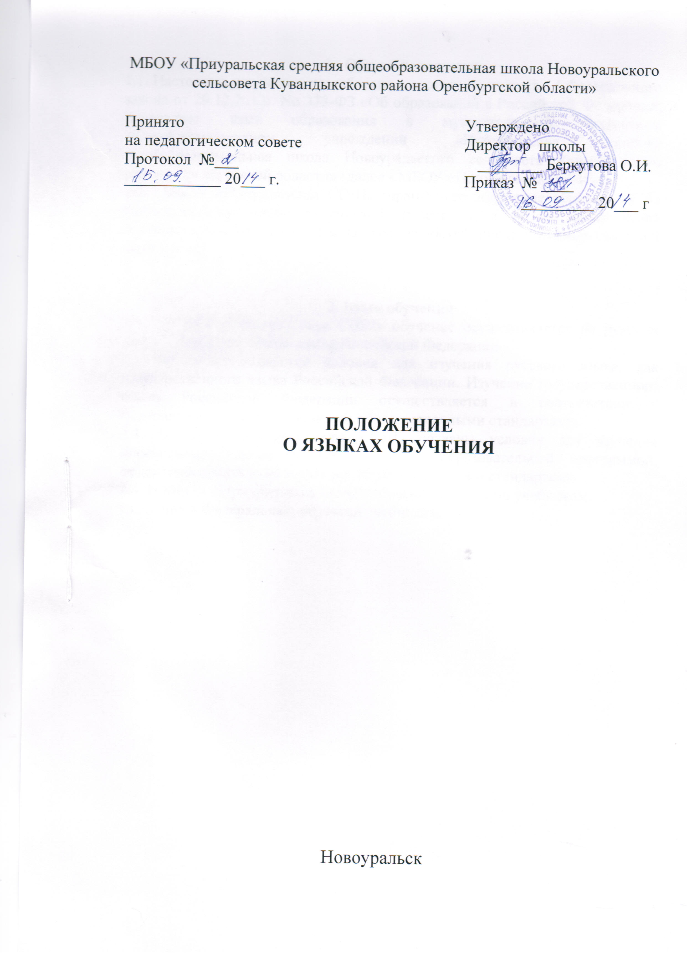
- Общие положения.
1.1. Настоящее положение разработано в соответствии со ст. 14 Федерального закона от 29.12.2012г. No 273-ФЗ «Об образовании в Российской Федерации, определяет язык образования в муниципальном бюджетном общеобразовательном учреждении «Приуральская средняя общеобразовательная школа Новоуральского сельсовета Кувандыкского района Оренбургской области» (далее - МБОУ «Приуральская СОШ»).
1.2. МБОУ «Приуральская СОШ» гарантирует получение образования на государственном языке Российской Федерации, а также выбор языка обучения и воспитания в пределах возможностей, представляемых системой образования.

2. Язык обучения
2.1. В МБОУ «Приуральская СОШ» обучение осуществляется на русском языке – государственном языке Российской Федерации.
2.2. В школе создаются условия для изучения русского языка, как государственного языка Российской Федерации. Изучение государственного языка Российской Федерации осуществляется в соответствии с федеральными государственными образовательными стандартами.
2.3. В МБОУ «Приуральская СОШ» созданы условия для изучения иностранных языков в соответствии с образовательной программой, федеральными государственными образовательными стандартами.
2.4. В МБОУ «Приуральская СОШ» обучение ведется по учебникам, входящих в Федеральный перечень учебников.

